证书编号：91500115MADG6T5L0A001U
单位名称: 重庆新三叶仔食品有限公司
注册地址: 长寿区葛兰镇康富路4号1#厂房3F
法定代表人: 郑能富
生产经营场所地址: 长寿区葛兰镇康富路4号1#厂房3F
行业类别: 其他调味品、发酵制品制造，锅炉 |  | 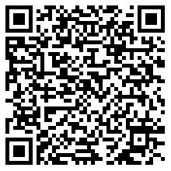
统一社会信用代码：91500115MADG6T5L0A
有效期限：自2025年09月01日至2030年08月31日止
发证机关： | （盖章）重庆市长寿区生态环境局
发证日期： | 2025年09月01日
中华人民共和国生态环境部监制 重庆市长寿区生态环境局印制

